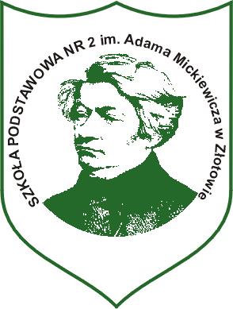 Szkoła Podstawowa nr 2 im. Adama Mickiewicza
w Złotowie

………………………………………… (miejscowość, data)
………………………………………………………
(imię i nazwisko rodzica/opiekuna prawnego)
………………………………………………………
………………………………………………………
………………………………………………………
(adres zamieszkania)
Dyrektor
Szkoły Podstawowej nr 2
im. Adama Mickiewicza w Złotowie
ul. 8 Marca 16
77-400 Złotów

WNIOSEK
o wydanie mLegitymacji

Zwracam się z prośbą o wydanie mLegitymacji dla mojego dziecka:
Imię (imiona)
Nazwisko
Klasa
Data urodzenia
PESEL
Adres zamieszkania
Numer legitymacji szkolnej
Data wydania legitymacji szkolnej
Data ważności legitymacji szkolnej
Orzeczenie o stopniu niepełnosprawności | -nie posiada*  -posiada (proszę poniżej wpisać dane orzeczenia)*  …………………………………………………………………………………………  …………………………………………………………………………………………  …………………………………………………………………………………………  *niepotrzebne skreślić

Zdjęcie legitymacyjne (w formacie JPG lub JPEG w rozmiarze do 5MB) zostało przesłane na adres sekretariat@sp2zlotow.pl

Oświadczam, że zapoznałem/am się z treścią Regulaminu usługi mLegitymacja szkolna w Aplikacji mObywatel
Wyrażam zgodę na przetwarzanie danych osobowych mojego dziecka wskazanych w niniejszym wniosku oraz wizerunku widocznego na przesłanym zdjęciu na cele związane z wydaniem mLegitymacji szkolnej w aplikacji mObywatel.

Oświadczam, że wszystkie dane objęte wnioskiem oraz zdjęcie zawierające wizerunek mojego dziecka przekazałem dobrowolnie.

Oświadczam, że zostałem(am) poinformowany(a) o :
- adresie siedziby podmiotu, w którym dane są zbierane i przetwarzane,
- celu zbierania i przetwarzania danych,
- dobrowolności podania danych,
- prawie do wglądu do treści danych oraz możliwości ich sprostowania,
- prawie do cofnięcia zgody na przetwarzanie danych,
- prawie wniesienia żądania zaprzestania przetwarzania danych osobowych,
- prawie wniesienia sprzeciwu,
- prawie wniesienia skargi go prezesa UODO
Niniejsza zgoda została wyrażona na podstawie przepisów Rozporządzenia Parlamentu Europejskiego i Rady (UE) 2016/679 z dnia 27 kwietnia 2016r. w sprawie ochrony osób fizycznych w związku z przetwarzaniem danych osobowych i w sprawie swobodnego przepływu takich danych oraz uchylenia dyrektywy 95/46/WE (ogólne rozporządzenie o ochronie danych RODO)

…………………………………………………..
(podpis)

